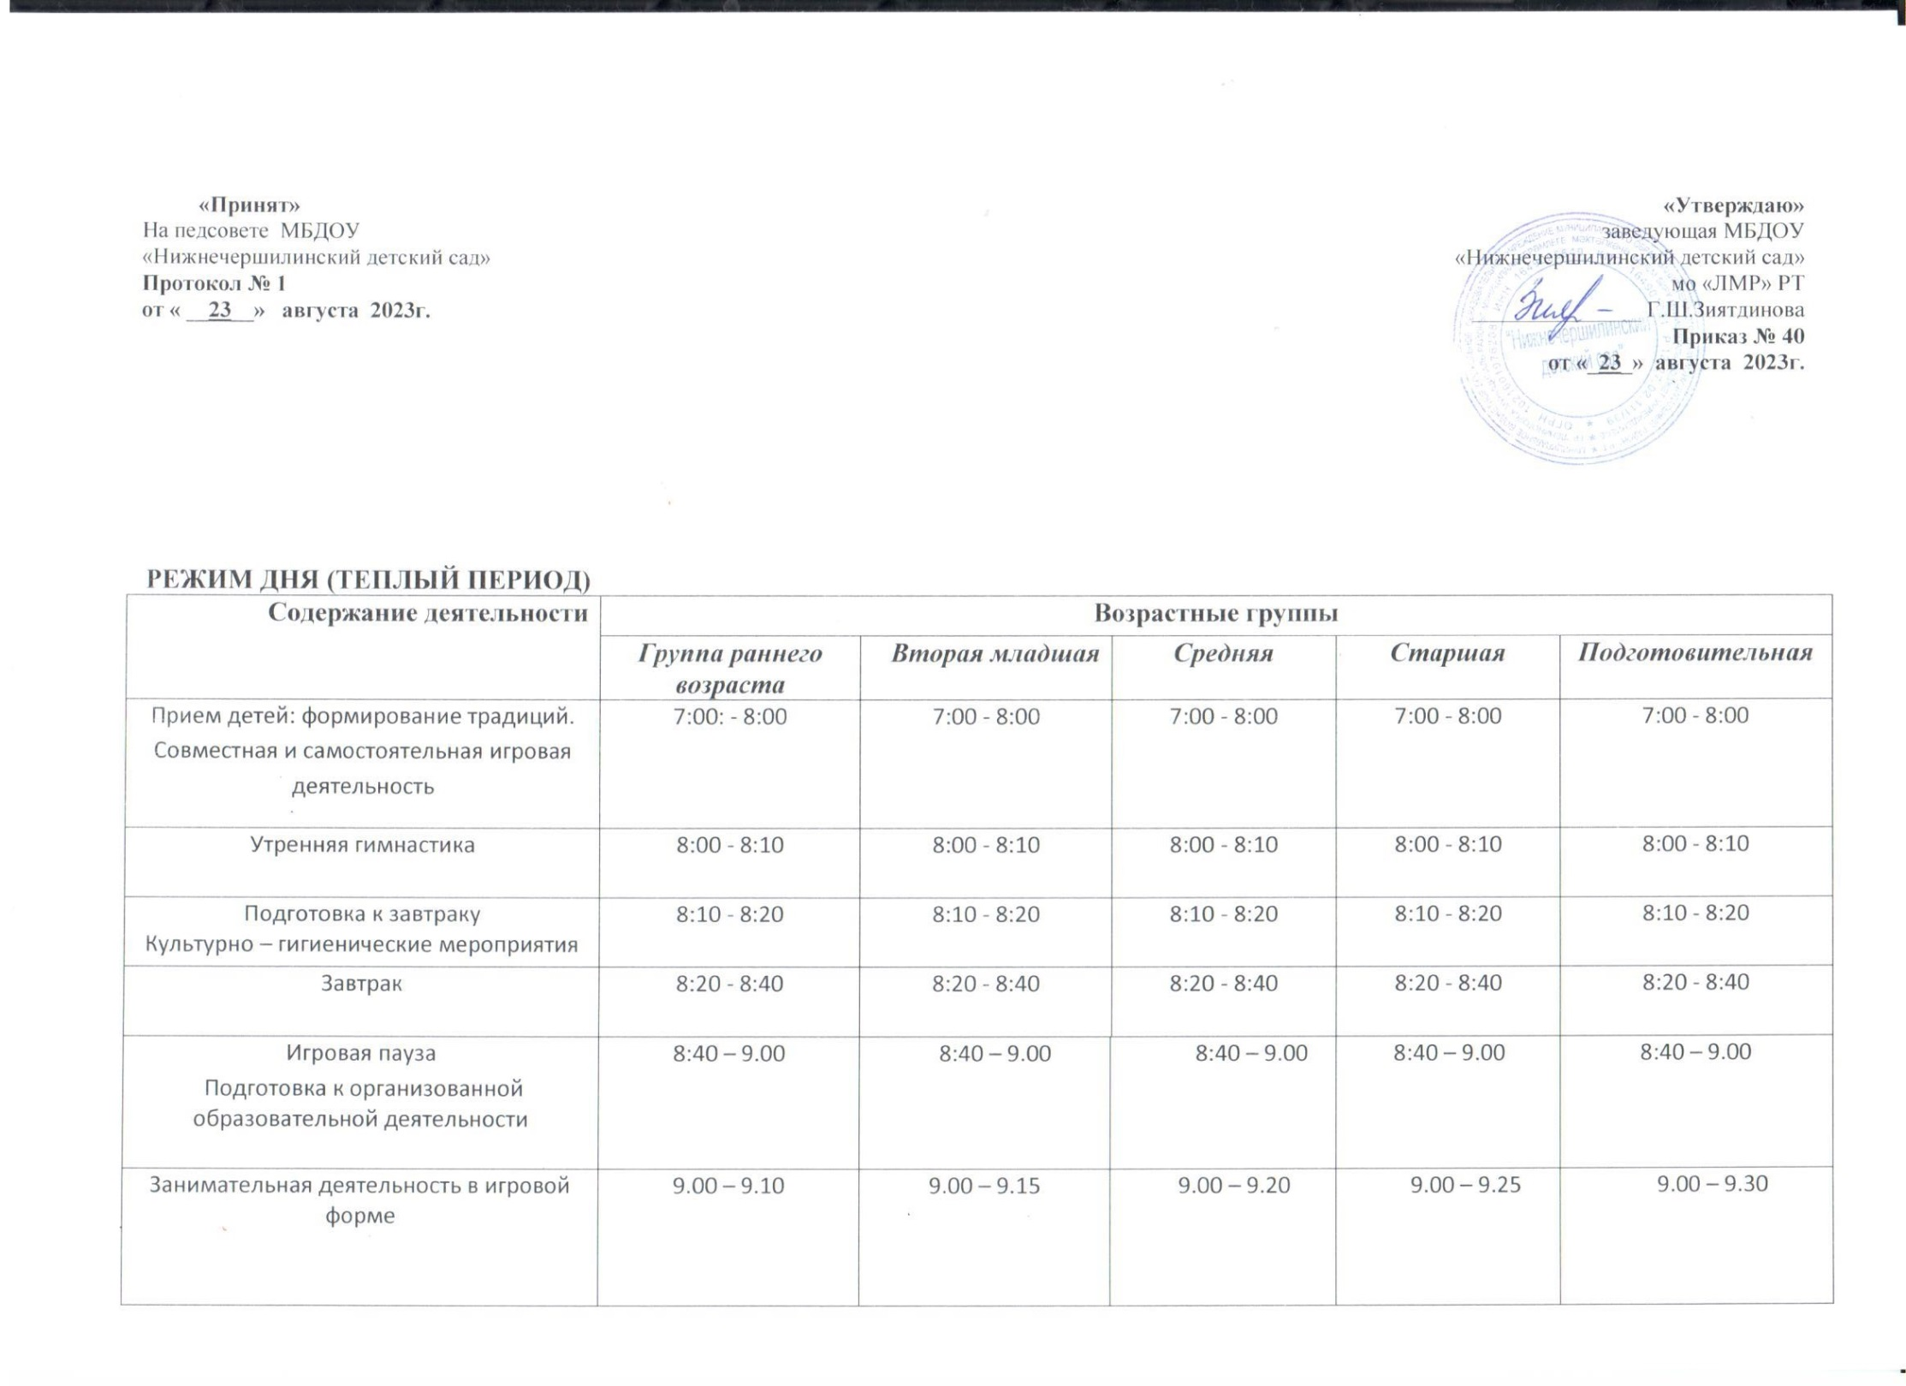

Витаминный час | 9:10 – 9:50 | 9:15 – 9:25 | 9:30 – 9:40 | 9:30 – 9:40 | 9:30 – 9:40
Подготовка к прогулке  Прогулка  Возвращение с прогулки | 9:25 – 11:20 | 9:25 – 11:20 | 9:40 – 12:10 | 9:40 – 12:10 | 9:40 – 12:10
Подготовка к обеду  Культурно – гигиенические мероприятия  Обед | 11:20 – 12:00 | 11:20 – 12:00 | 12:10 – 12:40 | 12:10 – 12:40 | 12:10 – 12:40
Подготовка ко сну  Сон | 12:00 – 15:00 | 12:00 – 15:00 | 12:40 – 15:00 | 12:40 – 15:00 | 12:40 – 15:00
Постепенный подъем  Гигиенические мероприятия | 15:00 – 15:10 | 15:00 – 15:10 | 15:00 – 15:10 | 15:00 – 15:10 | 15:00 – 15:10
Подготовка к полднику  Культурно – гигиенические мероприятия Полдник | 15:10 – 15:45 | 15:10 – 15:45 | 15:10 – 15:45 | 15:10 – 15:45 | 15:10 – 15:45
Игры, самостоятельная деятельность, чтение художественной литературы | 15:45 – 16:15 | 15:45– 16:15 | 15:45– 16:15 | 15:45– 16:15 | 15:45– 16:15
Подготовка к прогулке  Вечерняя прогулка  Уход детей домой | 16:15 - 17:30 | 16:15 - 17:30 | 16:15 - 17:30 | 16:15 - 17:30 | 16:15 - 17:30

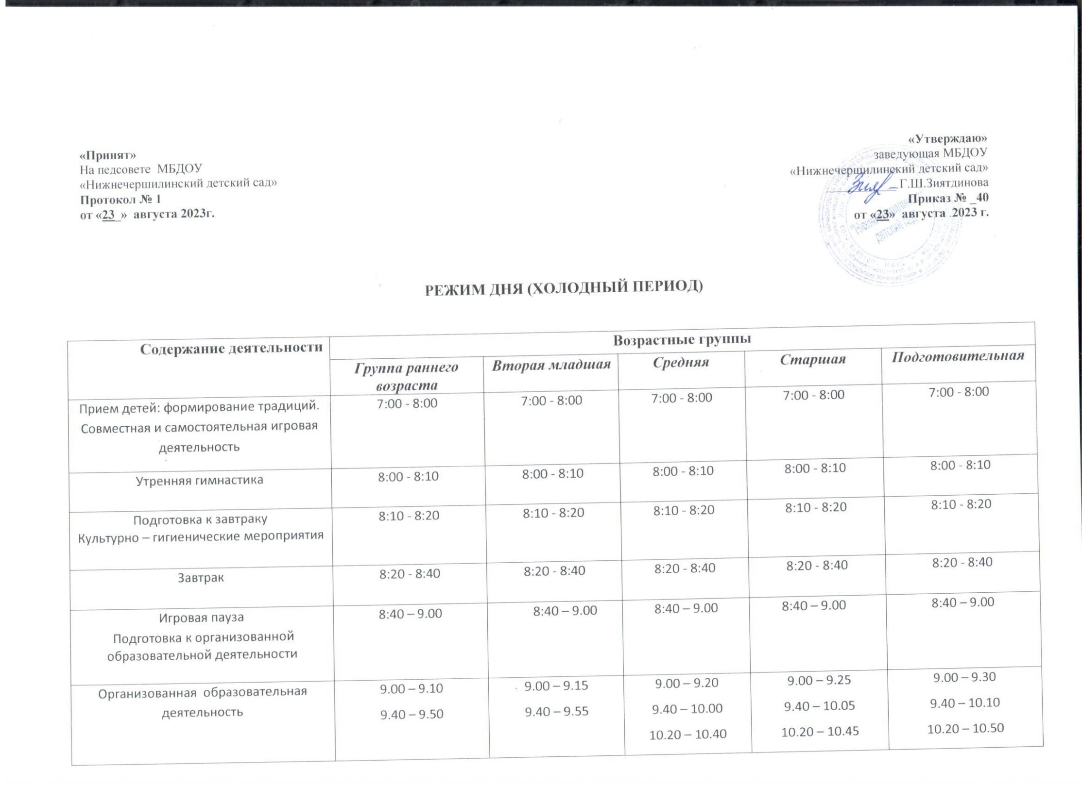

РЕЖИМ ДНЯ (ХОЛОДНЫЙ ПЕРИОД)

Витаминный час | 9:50 – 10:00 | 9:55 – 10:05 | 10:50 – 11:00 | 10:50 – 11:00 | 10:50 – 11:00
Подготовка к прогулке  Прогулка  Возвращение с прогулки | 10:00 – 11:20 | 10:05 – 11:20 | 11:00 – 12:10 | 11:00 – 12:10 | 11:00 – 12:10
Подготовка к обеду  Культурно – гигиенические мероприятия Обед | 11:20 – 12:00 | 11:20 – 12:00 | 12:10 – 12:40 | 12:10 – 12:40 | 12:10 – 12:40
Подготовка ко сну  Сон | 12:00 – 15:00 | 12:00 – 15:00 | 12:40 – 15:00 | 12:40 – 15:00 | 12:40 – 15:00
Постепенный подъем  Гигиенические мероприятия | 15:00 – 15:10 | 15:00 – 15:10 | 15:00 – 15:10 | 15:00 – 15:10 | 15:00 – 15:10
Подготовка к полднику  Культурно – гигиенические мероприятия Полдник | 15:10 – 15:45 | 15:10 – 15:45 | 15:10 – 15:45 | 15:10 – 15:45 | 15:10 – 15:45
Организованная образовательная деятельность в режимных моментах.  Самостоятельная игровая деятельность | 15:45 – 16:15 | 15:45 – 16:15 | 15:45 – 16:15 | 15:45 – 16:15 | 15:45– 16:15
Встречи с родителями по решению воспитательно-образовательных задач в условиях ДОУ и семьи | 16:15 – 17:30 | 16:15– 17:30 | 16:15 – 17:30 | 16:15– 17:30 | 16:15– 17:30
Подготовка к прогулке  Вечерняя прогулка  Уход детей домой | 16:15 - 17:30 | 16:15 - 17:30 | 16:15 - 17:30 | 16:15 - 17:30 | 16:15 - 17:30

